Orienteringsridt d. 24. april hos Bellingegård Sportsrideklub
- Rytterinfo, startlister og kort

Rytterinfo:
- Stævnet afholdes på Bellingegård Sportsrideklub, Bellingegårdsvej 9, 4800 Nykøbing F.
- Nummervest kan lånes ved start.
- Det Classenske Fideicommis har været søde at sponsorere adgang til Corselitze-skoven for de udefrakommende ryttere. Vis hensyn til hinanden og andre brugere af skoven, og rid så vidt muligt i midterrabatten eller i siden (ikke i hjulsporene).
- Stå klar ved start 5 minutter før din starttid. Her får du udleveret dit kort (som også kan ses nederst i dette dokument) og dit kontrolkort til at klipse klemmer, og du får gennemgået hvordan O-ridtet kommer til at foregå.
- Der vil være opsat skilte med pile hver gang der skal drejes på ruten og O-ridtsklemmer vil være markeret med minestrimmel. Begge vil altid sidde på højre side.
- Husk: I HTW O-ridt bliver sekunderne på ridetiden rundet op eller ned til nærmeste hele minuttal. Er den fejlfrie tid f.eks. 45 minutter vil en ridetid mellem 44 minutter & 30 sekunder og 45 minutter & 29 sekunder altså være fejlfri. Husk også at det ikke er tilladt at stoppe op/slingre når mål er i syne, ellers bliver det lidt for nemt at ramme tiden ;-)
- Præmieoverrækkelse for klasserne foregår kort efter at sidste rytter/hold i klassen er kommet i mål.
- Vi tager vores forholdsregler ift. Corona, hold afstand og sørg for god håndhygiejne. Personer med mistanke om sygdom må ikke deltage! Der er ikke adgang til stald og ridehus, og Caféen er ikke åben. Det er selvfølgelig tilladt at have en hjælper med hvis det er nødvendigt, men vi frabeder os publikum på dagen.
- Af hensyn til herpes-virus SKAL alle heste have taget temperatur inden de læsses ud af traileren ved ankomst. Aflæsning inden temperatur er taget og godkendt er diskvalifikationsgrund! Heste med rektal-temperatur over 38,3°C sendes hjem, og skal indberettes til DRF.

Startlister:
Klasse 1: Kort orienteringsridt
Startnummer | Tid | Navn | Hest
1 | 9.10 | Line Jørgensen | Molly
2 | 9.10 | Henriette Stæhr | Nestor
3 | 9.20 | Marlene Seelig Jensen | Kaiser
4 | 9.20 | Susanne Rossenell | Spartan
5 | 9.20 | Caroline Rossenell | Howi
6 | 9.30 | Louise Kok | Ramino

Klasse 5: Lang køreklasse
Startnummer | Tid | Navn | Hest
7 | 9.45 | Hanne og Jens Månsson | Gershøj Chital
8 | 9.45 | Matilde Due | Veldhoek John

Klasse 2: Mellem orienteringsridt
Startnummer | Tid | Navn | Hest
9 | 10.00 | Lise Jørgensen | Gletta
10 | 10.00 | Christina Jensen | Hugleikur
11 | 10.00 | Anita Olausen | Joker
12 | 10.10 | Eva Christensen | Malla
13 | 10.10 | Mia Olsen | Hjorthøjs Mirakel
14 | 10.20 | Line Jørgensen | Florian
33 | 10.30 | Elisabeth Sørensen | Jeppe

Klasse 4: Kort køreklasse
Startnummer | Tid | Navn | Hest
15 | 10.35 | Lisbeth Christensen | Nero
16 | 10.45 | Victoria og Henriette Stæhr | Cocktail
OBS: Klasse 4 og 5 (køreklasserne) er slået sammen

Klasse 3: Langt orienteringsridt
Startnummer | Tid | Navn | Hest
17 | 13.30 | Lisa Højkilde | Reja
18 | 13.30 | Jennifer Lundby | Blue
19 | 13.30 | Ilse Bech-Willumsen | Bossa
20 | 13.40 | Stine Andersen | Vaka fra Tromborg
21 | 13.40 | Lene Sværke | Baldur el Draumur
22 | 13.40 | Anette Jerris | Baldur
23 | 13.50 | Inge Broms | Baronen
24 | 13.50 | Caroline Christensen | Rex
25 | 14.00 | Regitze Månsson Hansen | Siöa
26 | 14.00 | Bettina Lidstrøm | Benjacos Natane
27 | 14.10 | Berit Berger | Ali-Melisia Bint Ejaaz OX
28 | 14.10 | Joan Lous Jørgensen | Higeta
29 | 14.20 | Tine Mejer Hoppe | Lerrado
30 | 14.20 | Ann Christina Egelund Nielsen | Kenzo Nyberg
31 | 14.30 | Gabrielle Prahl-Lauersen | Kamuer
32 | 14.30 | Nete Prahl-Lauersen | Prahls Capacious

Kort over ruterne:
OBS: På dagen udleveres kort hvor ruterne er indtegnet i hånden, da det er svært at tegne ruterne helt præcist digitalt :-)

Kort over den korte rute (klasse 1):
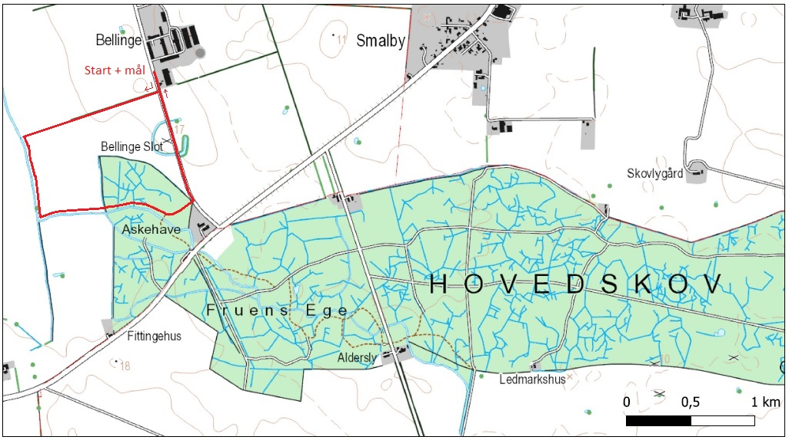
Ruten er 2,15 kilometer lang og idealtiden er 24 minutter (5,5 km/t)

Kort over den mellem rute (klasse 2):
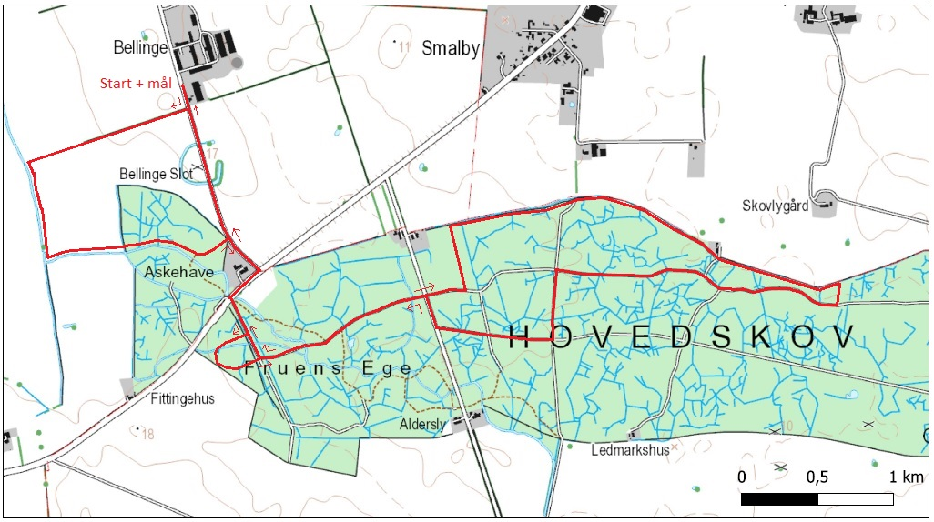
Ruten er 8,1 kilometer lang og idealtiden er 1 time & 21 minutter (6,5 km/t)

Kort over den lange rute (klasse 3):
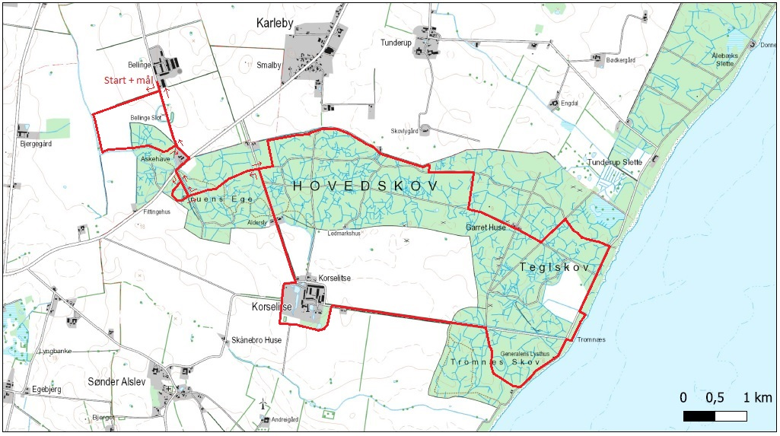
Ruten er 13,5 kilometer lang, og idealtiden er 1 time & 48 minutter (7,5 km/t)
Kort over den korte kørerute (klasse 4):
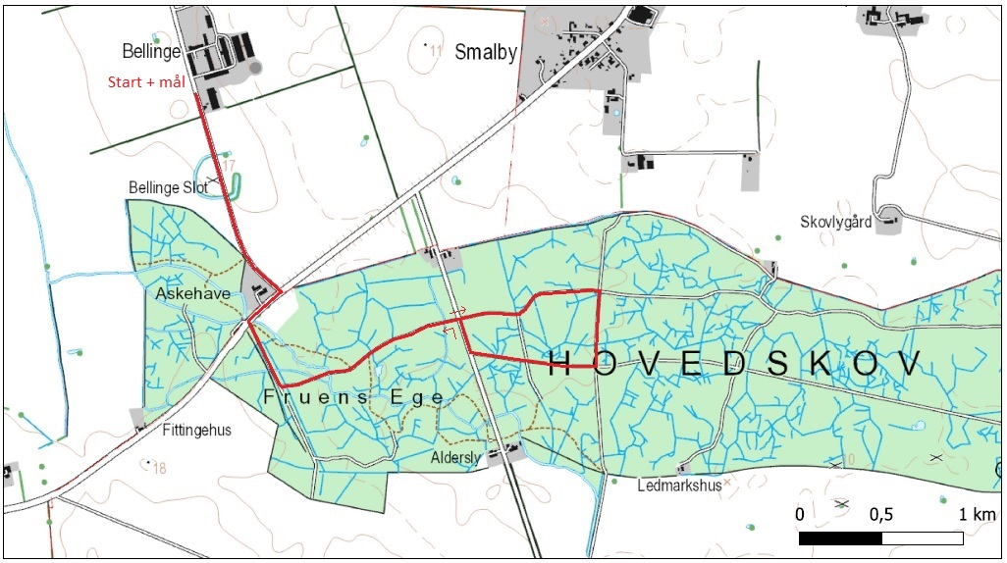
Ruten er 4,45 kilometer lang og idealtiden er 49 minutter (5,5 km/t)

Kort over den lange kørerute (klasse 5):
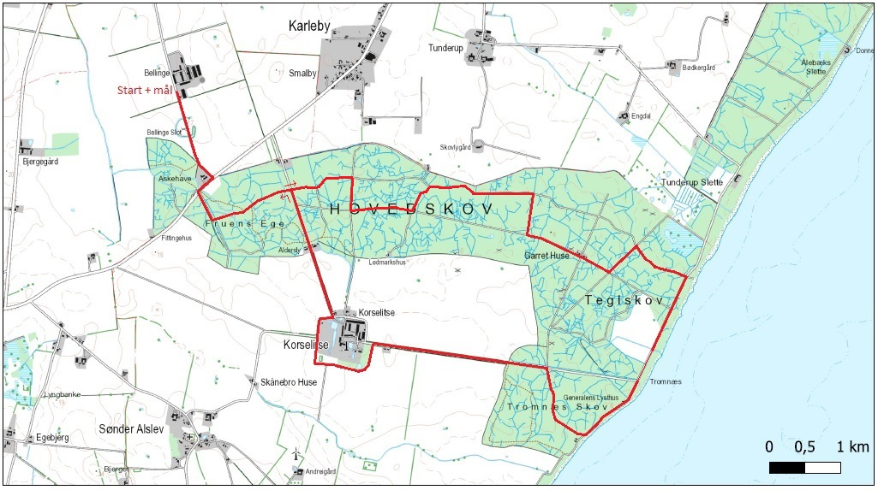
Ruten er 12,07 kilometer lang og idealtiden er 1 time & 44 minutter (7 km/t)

